第三十五个全国助残日 | 打造残健融合新生态，湖南省残联残健融合体验中心启用

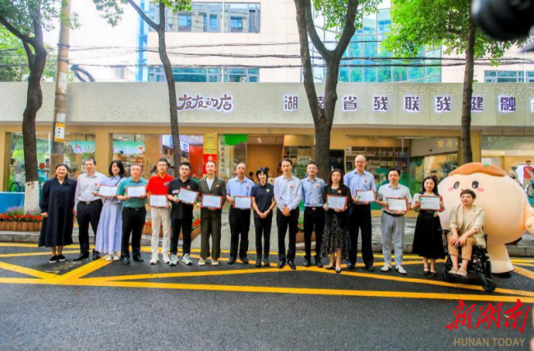
5月18日是第三十五个全国助残日，今年的主题为“弘扬自强与助残精神，凝聚团结奋进力量”。当日上午，湖南省残联残健融合体验中心启用仪式暨“友友的朋友”见面会在长沙举行。

图为省残联党组书记、理事长尹华凯与残奥冠军文晓燕
以及共建单位合影
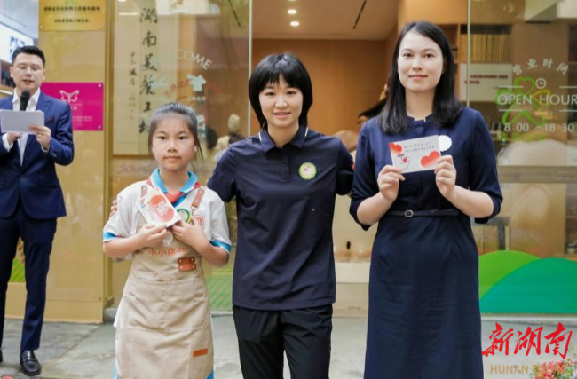

图为文晓燕为志愿者颁发一日店长与小小店长徽章
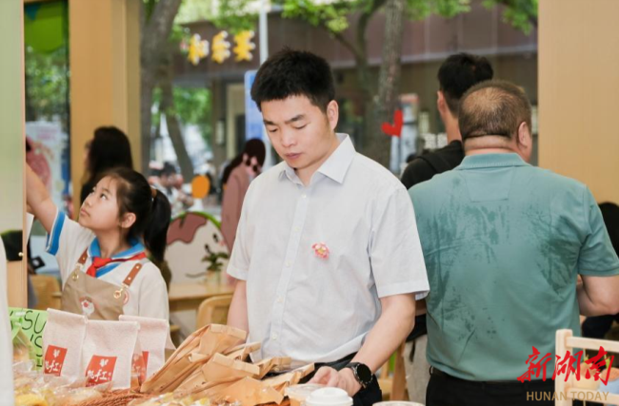
活动现场，湖南省残联党组书记、理事长尹华凯，中国建设银行湖南省分行党委委员李旭东，中国电信湖南公司副总经理张小建，残奥冠军、省残联兼职副理事长文晓燕共同为"湖南省残联残健融合体验中心”进行启用揭牌，并同步挂牌“党建助残服务中心”。文晓燕被授予“友友的店”名誉店长，还分享自身经历，呼吁社会关注残疾人职业潜能。北京58公益基金会、故宫文创等29家单位获颁“友友的朋友”共建单位称号。

图为参观嘉宾在咖啡烘焙区挑选
随后，在“友友”的带领下，大家依次参观省残联残健融合体验中心各个功能区：在辅助器具服务之家观摩了600余件智能辅具；在无障碍阅读空间体验了盲文书籍与有声读物；在党建助残服务中心了解了"以买代捐"的公益模式；在美丽工坊欣赏了残疾妇女制作的刺绣、木雕等手工艺品；在咖啡烘焙空间感受了"七彩无声点单"特色服务；在友友的后花园参与了听障工艺人周佳霖准备的端午节棕编体验。
尹华凯在致辞中表示，全省残联系统将以成立湖南省残联残健融合体验中心为契机，鼓励引导更多社会力量参与残疾人友好型省份建设，支持帮助残疾人创造更加幸福美好的生活。他号召广大残疾人要深入学习领会习近平总书记在第三十五个全国助残日到来之际作出的重要指示精神及第七次全国自强模范暨助残先进表彰大会精神，从自强模范身上汲取精神力量，勇敢克服困难挑战，勇于追求人生梦想，努力为谱写中国式现代化湖南篇章作出积极贡献。
据了解，融合体验中心由省残联机关院内、省残疾人辅助器具中心、“友友的店”三个部分组成，融合党建助残、无障碍关爱、权益维护、就业创业、科技助残、公益助残等六大扶残助残服务，旨在成为残疾人友好型省份建设的示范窗口，友好友善的残健融合服务平台。
作为共建单位，建行湖南省分行将通过“裕农通”服务点与“建行生活”平台，线上线下助力建设“友友的店”，丰富残疾人创业产品销售渠道。中国电信湖南公司则依托“云、网、大数据、AI量子通信”等核心技术，推动VR残障模拟体验、智能家居无障碍场景等科技助残项目落地。
近年来，湖南正在扎实践行2020年9月习近平总书记考察湖南时强调的“残疾人事业一定要继续推动，久久为功”的殷殷嘱托，认真落实省委、省政府提出的“湖南要成为对残疾人最为友好的省份，湖南人要成为对残疾人最为友善的一群人”的目标要求，全面推进残疾人友好型省份建设。全省已有240多家机关、企事业单位等积极创建残疾人友好单元，“友好友善 大爱湖南”正在成为全民共识和自觉行动。
本次活动以“来友友的店，见暖暖的人”为主题，由湖南省残疾人联合会、中国建设银行湖南省分行、中国电信湖南公司联合主办，湖南省残疾人福利基金会、湖南省残疾人辅助器具中心承办。

